10.04 9класс русский язык
Тема. Стили и типы речи. Простое и сложное предложение.
Теория. Изучить теорию
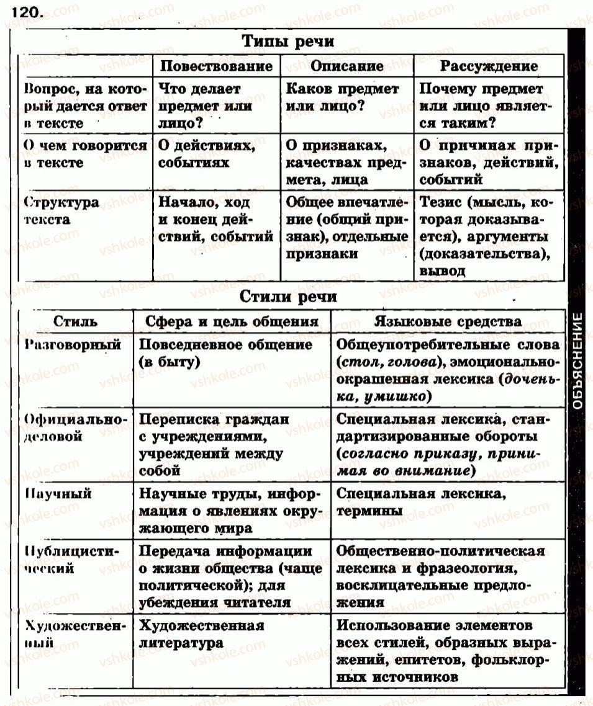
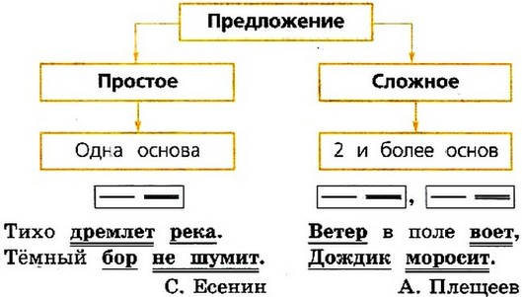
2.Выполнить задание.
Запишите предложения и выделите в них грамматические основы.
- У меня сегодня радость: подарили мне щенка. (А. Барто.) 2. Возможно, папа и подарил бы мне щенка, но мама всегда была против. (А.Линдгрен.) 3. Это тебе не просто цветок, а малахитовый. (П. Бажов.) 4. Они запретили говорить о Карлсоне, но забыли запретить о нём думать, мечтать и ждать его возвращения. (А.Линдгрен.) 5. Я думаю, всё дело в отношении к нему Бетти.
Подготовка к ОГЭ
Прочтите текст и выполните задания 6–9.
(1)Дома, в котором жила бабушка, уже нет. (2)За его счёт расширили улицу. (3)Я думаю, бабушка была бы этому рада, такой характер у неё был удивительный.
(4)У неё было четыре дочери. (5)Но только моя мама жила в одном городе с бабушкой, в трёх шагах от её дома.
(6)– Хорошо, что мы не живём вместе, в одной квартире, – говорила бабушка. (7)– С детства люблю ходить в гости. (8)Встречают, провожают… (9)Ухаживают!
(10)В гости она любила не только ходить, но и ездить. (11)Она часто вспоминала о том, как ездила много лет подряд на лето в деревню к своему брату-учителю. (12)Брат был двоюродный. (13)Но, судя по рассказам бабушки, встречал её как родной. (14)А после войны она к брату уже не ездила… (15)Потому что он погиб.
(16)– Он был самым добрым в нашей семье, – говорила бабушка. (17)– И не потому, что погиб… (18)Я и раньше о нём так говорила.
(19)Под Новый год бабушка всегда почему-то ждала, что дочери, жившие в двух городах, позовут её к себе. (20)Она даже присматривала в магазинах игрушки, которые повезёт своим внукам. (21)Дочери присылали поздравительные открытки. (22)Они сообщали, что очень скучают. (23)Они любили её. (24)И, наверное, просто не догадывались… (25)Конечно, я мог бы им обо всём написать. (26)И однажды собрался… (27)Но бабушка остановила меня.
(28)– За подсказки, я слышала, ставят двойки?
(29)– Ставят, – ответил я.
(30)В конце декабря пришли открытки от всех маминых сестёр. (31)Они поздравляли бабушку, маму с папой и даже меня с Новым годом. (32)Опять писали, что очень скучают и что никак не дождутся встречи!
(33)– В ожидании тоже есть прелесть: всё ещё впереди… – тихо сказала бабушка.
(34)В воскресенье мама и папа стали объяснять, что им очень не хочется идти завтра в какую-то компанию, но не пойти они просто не могут. (35)И я в тон им с грустью сказал: «(36)А мне завтра придётся пойти в театр». (37)Бабушка стала поспешно искать что-то в сумке.
(38)Тогда я вдруг неожиданно для самого себя произнес: «(39)Пойдём со мной, бабушка. (40)У меня есть лишний билет!» (41)Родители очень обрадовались. (42)Оказалось, что они и сами отправились бы со мной, потому что в детском театре взрослым всегда интересней, чем детям. (43)Они бы с удовольствием поменялись с бабушкой, если бы она могла вместо них пойти в ту компанию. (44)А бабушка ещё ниже склонилась над своей сумкой…
(45)Огромная, словно добела раскалённая люстра начала остывать, остывать… (46)Медленно, как бы нехотя, раздвинулся занавес. (47)И на сцене появился мальчишка. (48) Он шел, останавливался, думал и снова шел... (49)И я верил, что он идёт к старой женщине, которая полвека была учительницей, а потом заболела, покинула школу. (50)А жить без ребят не могла. (51)И мальчишка решил победить её одиночество...
(52)Когда огромная люстра под потолком стала вновь раскаляться, бабушка ткнула пальцем в программку, ту самую, которую я собирался хранить всю жизнь, и сказала:
(53)– Она… волшебная актриса!
(54)– Которая играет мальчишку?
(55)– Да... – Бабушка помолчала. (56)– Потому что она – это ты. (57)Сегодня, по крайней мере...
(58)– Ну что ты! – скромно возразил я.
(59)Сейчас, через много лет, я думаю: (60)«Как жаль, что бабушку не видели в тот вечер её дочери, жившие в других городах... (61)Они бы поняли, как легко было сделать её счастливой!» (По А. Алексину*)

Алексин Анатолий Георгиевич — прозаик, драматург, публицист, автор сборников повестей и рассказов о детстве и юности в их связи с миром взрослых, сложных проблемах психологии и школьной этики.

6. Анализ содержания текста.
Какие из высказываний соответствуют содержанию текста? Укажите номера ответов.
1) Героиня рассказа любила ездить к своему двоюродному брату-учителю, который жил недалеко от неё...
2) Герой рассказа сам предложил бабушке пойти в театр.
3) У героя случайно оказался лишний билет, и он с радостью предложил его бабушке
4) Бабушка надеялась, что дочери, живущие далеко, позовут её в гости на Новый год.
5) Дочери все-таки позвали свою мать к себе в гости, и она была счастлива.

7. Анализ средств выразительности.
Укажите варианты ответов, в которых средством выразительности речи является эпитет.
1) Дочери присылали поздравительные открытки.
2) Под Новый год бабушка всегда почему-то ждала, что дочери, жившие в двух городах, позовут её к себе.
3) Я думаю, бабушка была бы этому рада, такой характер у неё был удивительный.
4) Она… волшебная актриса!
5) И мальчишка решил победить её одиночество...

8. Лексический анализ.
Найдите в тексте антоним к слову ВСТРЕЧАЮТ (предложение 8).
Напишите этот антоним.

Домашняя работа упр.307.задания 2,6,7,12

